Отчет о выполнении плана мероприятий по проведению
Дня молодого избирателя со 2 по 28 февраля 2011 года
В соответствии с постановлением Избирательной комиссии Иркутской области от 18 января 2011 года № 46/607 «О проведении Дня молодого избирателя» решением Иркутской городской № 4 территориальной избирательной комиссии (Свердловский округ) (далее – ИрГ № 4 ТИК (Свердловский округ) от 08.02.2011 № 3/13 утвержден План мероприятий по проведению Дня молодого избирателя на территории Свердловского округа г. Иркутска.
02 февраля 2011 года в Иркутском государственном техническом университете на факультете Права Социологии и СМИ состоялось организационное собрание в Центре правового обучения при ИрГ № 4 ТИК (Свердловский округ). С приветственным словом в рамках Соглашений о сотрудничестве между территориальными избирательными комиссиями и Иркутским государственным техническим университетом перед студентами выступил Заведующий кафедрой Государственно-правовых дисциплин университета Рязанцев С.А. Председатель ИрГ № 4 ТИК (Свердловский округ) Жуковский А.И. рассказал о перспективах обучающихся по программе «Школа избирательного права». Старший преподаватель и руководитель Центра Деранжулин П.Н. поделился опытом работы Центра, рассказал о порядке обучения.
На собрании для обучения в Центре была сформирована группа из 45 студентов Иркутского государственного технического университета факультетов: Архитектурный, Права социологии и СМИ, Бизнеса и управления, геологии, геоинформатики и геоэкологии, Иркутского государственного педагогического колледжа № 1 и Иркутского гидрометеорологического техникума.
07, 11, 18, 25 февраля в Иркутском государственном техническом университете на факультете Права Социологии и СМИ были проведены занятия в Центре правового обучения по темам: «Законодательство о выборах»; «Правовой статус и полномочия участковой избирательной комиссии»; «Обеспечение участковой избирательной комиссией прав граждан при регистрации (учете) избирателей, составлении списков избирателей»; «Документационное обеспечение деятельности участковой избирательной комиссии». Занятия проводили председатель ИрГ № 4 ТИК (Свердловский округ) Жуковский А.И., старший преподаватель Иркутского государственного технического университета Деранжулин П.Н., секретарь ИрГ № 4 ТИК (Свердловский округ) Афанасьва Н.В.
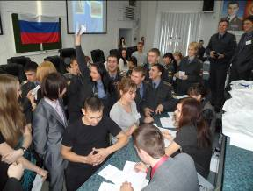
3 и 10 февраля в Восточно-Сибирском институте МВД был проведен учебно – практический курс «Безопасный выбор».
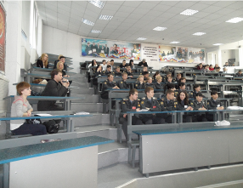

Первым этапом курса «Безопасный выбор» стали занятия с курсантами Восточно-Сибирского института МВД, студентами Иркутского государственного технического университета и студентами Социального института Иркутского государственного университета. Председателем ИрГ № 4 ТИК (Свердловский округ) Жуковским А.И. и главным специалистом экспертом аппарата Избирательной комиссии Иркутской области Жуковским Е.П. были прочитаны лекции об избирательной системе Российской Федерации, стадиями избирательного процесса, законодательством о муниципальных выборах, о мерах по поддержанию правопорядка при проведении выборов.
На втором этапе курса состоялась деловая игра, где была смоделирована работа избирательного участка в день голосования на выборах мэра Студгородка. Претендентами на пост главы города стали три кандидата: Змей, Лев и Орел. Роль участковой избирательной комиссии выполняли члены молодежной избирательной комиссии Иркутской области. Несколько курсантов играли роль сотрудников милиции общественной безопасности и выполняли функции наблюдателей. Все остальные присутствующие играли роль избирателей. В период голосования избирателями периодически нарушалось законодательство. Так сотрудниками милиции были пресечены такие нарушения, как агитация на избирательном участке, размещение агитационных материалов в кабине для голосования, попытки кражи избирательных бюллетеней и информационных материалов о кандидатах, размещенных на избирательном участке. Члены комиссии разъясняли избирателям о невозможности голосования без документа удостоверяющего личность, отказывали в выдаче справок о принятии участия в голосовании.
С 14 по 25 февраля в Библиотеках «Глазковская» № 9 (переулок Спортивный, д. 9) и № 21 (улица Гоголя, д. 4) при содействии ИрГ № 4 ТИК (Свердловский округ) прошли книжные выставки: на тему: «Что такое выборы?» и «Вам молодые избиратели (История выборов в Иркутской области)».
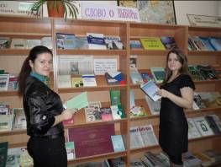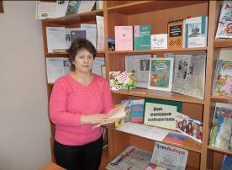
Около 200 молодых и будущих избирателей ознакомились с литературой посвященной выборам. Целью создания выставок является, повышение правовой и электоральной культуры молодежи, повышение уровня информированности молодых избирателей о выборах, увеличение интереса молодых и будущих избирателей к вопросам управления государственными и местными делами посредством выборов.
17 февраля в Иркутском техникуме архитектуры и строительства с будущими избирателями, студентами первого курса техникума, состоялся круглый стол на тему: «Актуальный разговор: мы выбираем, нас выбирают». Разговор получился разносторонним и интересным, поднимались вопросы об избирательной системе Российской Федерации, о нарушениях во время проведения выборов, о законодательстве, о выборах Президента Российской Федерации и Депутатов Государственной Думы Федерального собрания Российской Федерации. Молодых юношей и девушек заинтересовали вопросы улучшения города Иркутска, а также о работе депутатов Думы города Иркутска. Отвечая на многочисленные вопросы, гости техникума акцентировали внимание о необходимости участия в голосовании и на повышение электоральной активности молодежи.
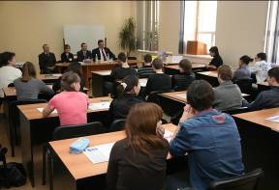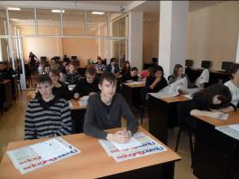
За круглым столом собрались 35 студентов техникума, приглашенные гости: председатель Думы города Иркутска Лабыгин А.Н., заведующая Библиотекой № 9 Гладченко Е.Н., представители ИрГ № 4 ТИК (Свердловский округ) – председатель комиссии Жуковский А.И., секретарь комиссии Афанасьева Н.В., член комиссии Толкачева Л.А., а так же директор техникума Афанасьев В.А., заместитель директора техникума по воспитательной работе Молоткова О.В. Как отметили участники круглого стола, дискуссия о выборах получилась очень интересной.
17 февраля в Иркутском колледже экономики сервиса и туризма прошла очередная встреча в дискуссионном клубе «Диалог». За круглым столом обсуждалась проблема: «Выборы – это право или обязанность?».
На открытое заседание клуба собралось более 70 человек. Это студенты 2 и 3 курсов, преподаватели колледжа, а также заместитель председателя ИрГ № 4 ТИК (Свердловский округ) Верес Г.Н.
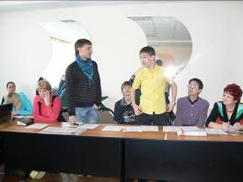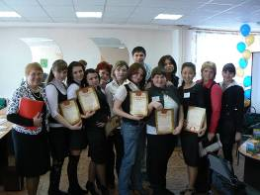
Тема «Круглого стола» была выбрана не случайно. 31 марта 2011 года в колледже пройдут выборы Председателя студенческого Совета колледжа. Помочь студентам осознать важность участия в выборах любого уровня, подвести их к пониманию того, что участие в выборах – это, с одной стороны право, а с другой – обязанность каждого гражданина, углубить их знания в области избирательных прав – такие цели преследовались организаторами «Круглого стола».
Для того, чтобы разговор о выбранной проблеме был более оживлённым, внесли элементы состязательности, которые себя полностью оправдали. Беседа получилась очень интересной. В ходе брейн – ринга ребята продемонстрировали хорошие знания по вопросам избирательного права, посмотрели на выборы через призму политической карикатуры, провели презентацию подобранных ими карикатур, что вызвало неподдельный интерес всех присутствующих. Разгорелись жаркие дискуссии по вопросам выборов. Например: «Как Вы относитесь к высказыванию Владимира Маяковского: «Голос единицы тоньше писка?» Или: «Может ли народ управлять страной?».
В заключении прозвучала песня «Надежда» в исполнении вокальной группы колледжа. В ней есть слова, которые выразили общее настроение присутствующих: «Ты поверь, что в силах мы с тобой многое в родной стране исправить. Мы готовы выбор сделать свой, всё в России на места поставить!» Есть надежда, что выборы Председателя студенческого Совета колледжа пройдут при активном участии студентов.
17 февраля в Иркутском государственном техническом университете состоялся круглый стол на тему: «Участие молодежи в выборах: проблемы, перспективы, пути повышения электоральной активности».
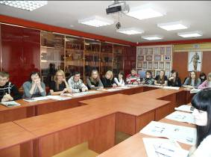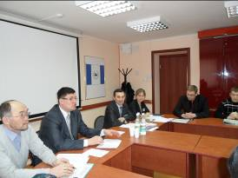
В дискуссии круглого стола приняло участие 50 студентов 1,2,3 курсов юридического факультета ИрГТУ. Обсуждались вопросы о выборах в Российской Федерации и необходимости участия молодежи в голосовании. Руководитель Центра избирательных технологий Деранжулин П.Н. рассказал о работе Центра и взаимодействии ИрГТУ с избирательными комиссиями по вопросам повышения правовой культуры избирателей. О деятельности территориальных избирательных комиссий по повышению правовой культуры молодежи, о мероприятиях, проведенных в рамках Дня молодого избирателя, рассказал председатель ИрГ № 4 ТИК (Свердловский округ) Жуковский А.И. Студенты сошлись во мнении о необходимости молодёжи активнее участвовать в политической жизни страны, так как принципы демократии необходимо защищать и отстаивать, и это в их силах.
В работе круглого стола также приняли участие секретарь ИрГ № 4 ТИК (Свердловский округ) Афанасьева Н.В. и член ИрГ № 4 ТИК (Свердловский округ) Дуринов Г.Г. Организаторы круглого стола отметили о важности участия молодёжи в различного уровня выборах.
18 февраля более 30 старшеклассников из МОУ СОШ № 18 Свердловского округа собрались в Информационно – досуговом центре библиотека № 20, где прошла тематическая встреча молодежи: «Я гражданин Российской Федерации».
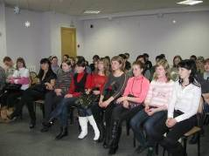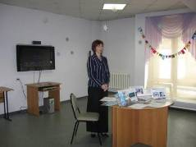
Заведующая библиотекой № 20 Коренчук Л.В. рассказала будущим избирателям об избирательной системе, о праве избирать и быть избранным в законодательные и представительные органы власти, о структуре органов государственной власти и о демократии. Большинство ребят сошлись во мнении о необходимости молодёжи активнее участвовать в политической жизни страны, так как принципы демократии необходимо защищать и отстаивать, и это в их силах.
21 февраля совместно с Иркутскими городскими территориальными избирательными комиссиями (Ленинский, Октябрьский, Правобережный, округа) и Управлением по физической культуре, спорту и молодежной политике администрации г. Иркутска впервые была проведена Олимпиада по вопросам избирательного права и процесса среди юридических факультетов ВУЗов расположенных в городе Иркутске. Из восьми ВУЗов имеющих юридические факультеты приняли участие в олимпиаде семь.
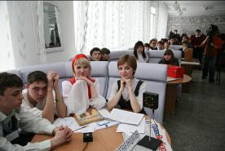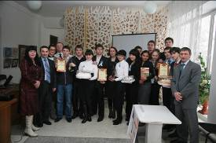
Вначале участники олимпиады показали свое домашнее задание – приветствие команды. Команды успешно использовали все свои творческие способности. По мнению жюри наиболее выразительно свою команду представили студенты ИрГТУ. Они показали сценку на выборную тему.
Второй конкурс проводился в форме Брейн-Ринга. Здесь студенты состязались в знаниях избирательного законодательства. Первой в этом конкурсе стала команда Иркутского юридического института (филиала) РПА Минюста России.
В дебатах участвовали по одному представителю от каждой команды. Оппоненты с умением доказывали свою точку зрения и парировали каверзные вопросы соперников.
В заключении все участники участвовали в тестировании по вопросам избирательного законодательства на личное первенство. Участникам давалось ответить на 20 вопросов за 10 минут. Лучше всех на вопросы ответили Кристина Петина, Станислав Меринов (Юридический институт ИГУ) и Григорий Хаитов (Иркутский юридический институт (филиал) РПА Минюста России набравшие по 16 баллов.
По итогам олимпиады оказалось, что лучшие знатоки избирательного права учатся в Иркутском юридическом институте (филиале) РПА Минюста России, которые и заняли первое место. На втором – Юридический институт Иркутского государственного университета. Замкнули тройку лидеров Иркутский юридический институт Генеральной прокуратуры Российской Федерации.
Все победители и призеры были награждены ценными подарками, статуей Фемиды, дипломами, а всем остальным командам были вручены поощрительные и сладкие призы.
По результатам проведенной Олимпиады председатель ИрГ № 4 ТИК (Свердловский округ) Жуковский А.И. дал интервью Иркутскому телевидению «23 канал», которое освещало проведение Олимпиады.
28 февраля в МОУ СОШ № 5 Свердловского округа среди старшеклассников прошла деловая игра «Учусь быть гражданином». Перед началом игры выступили члены Иркутского городского отделения «Молодая гвардия», которые показали интересную сценку на выборную тематику «Колобок».
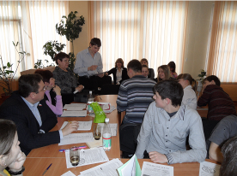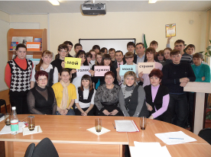
Для проведения деловой игры было сформировано четыре команды из учащихся старших классов. В ходе игры было проведено семь конкурсов, где команды смогли показать не только свои знания по избирательному праву, но и показать, как они смогут убедить сверстника пойти на выборы. В конкурсах «Я имею право» и «Мои обязанности» ребята рассказали о своих правах и обязанностях в соответствии с Конституцией Российской Федерации. В заключительном конкурсе «Молодые политики» юноши и девушки предлагали создание закона в области молодежной политики и список аргументов, которые смогли бы убедить депутатов проголосовать за этот закон.
Жюри в составе председателя Думы города Иркутска Лабыгина А.Н., заведующей Библиотекой № 14 Мальцевой Л.Н, председателя ИрГ № 4 ТИК (Свердловский округ) Жуковского А.И. подвело итоги конкурсов и определило победителей.
Наибольшее количество баллов набрала команда «Правильная Россия» – капитан команды Михаил Токарь, второе место заняла команда «Олимпия» – капитан команды Алена Халименко, на третьем – команда «Апельсин» – капитан команды Алеся Караульская.
Все победители, призеры и участники были награждены дипломами.
28 февраля в Гуманитарном центре-библиотеке имени семьи Полевых для 50 студентов Иркутского государственного технического университета факультета Бизнеса и управления прошел информационный обзор методической литературы молодому избирателю. Наибольшая часть литературы, с которой ознакомила студентов заведующая информационной службой «Образование» Высоцкая Н.А., была издана Избирательной комиссией Иркутской области.
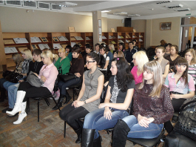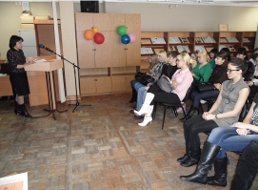
Кроме того, председатель ИрГ № 4 ТИК (Свердловский округ) Жуковский А.И. рассказал о ежегодном фестивале «Будущее за молодежью», проводимом Избирательной комиссией Иркутской области, о деятельности территориальной избирательной комиссии по повышению правовой культуры молодежи, а также о Центре правового обучения созданного при комиссии в Иркутском государственном техническом университете и перспективах обучающихся по программе «Школа избирательного права».
Всего в 16 мероприятиях приняло участие 955 человек, информация о мероприятиях размещена на странице ИрГ № 4 ТИК (Свердловский округ) официального Интернет-сайта Администрации г. Иркутска в рубриках «Новости» и «Правовая культура», а также на официальном Интернет-сайте Избирательной комиссии Иркутской области и в газете «Право выбора».

